**Page lab….**

John Paul negrete Hernández

Benjamín Enciso

Mecatrónica 6-B

Maestro: Garabito



**Introducción:**

Para lo que nos sirve esta aplicación es para programar algunos comandos que nos pueden servir para automatizar algunas cosas como por ejemplo líneas de producción, lo mejor de esto es que es fácil programara meter los archivos directos a la aplicación

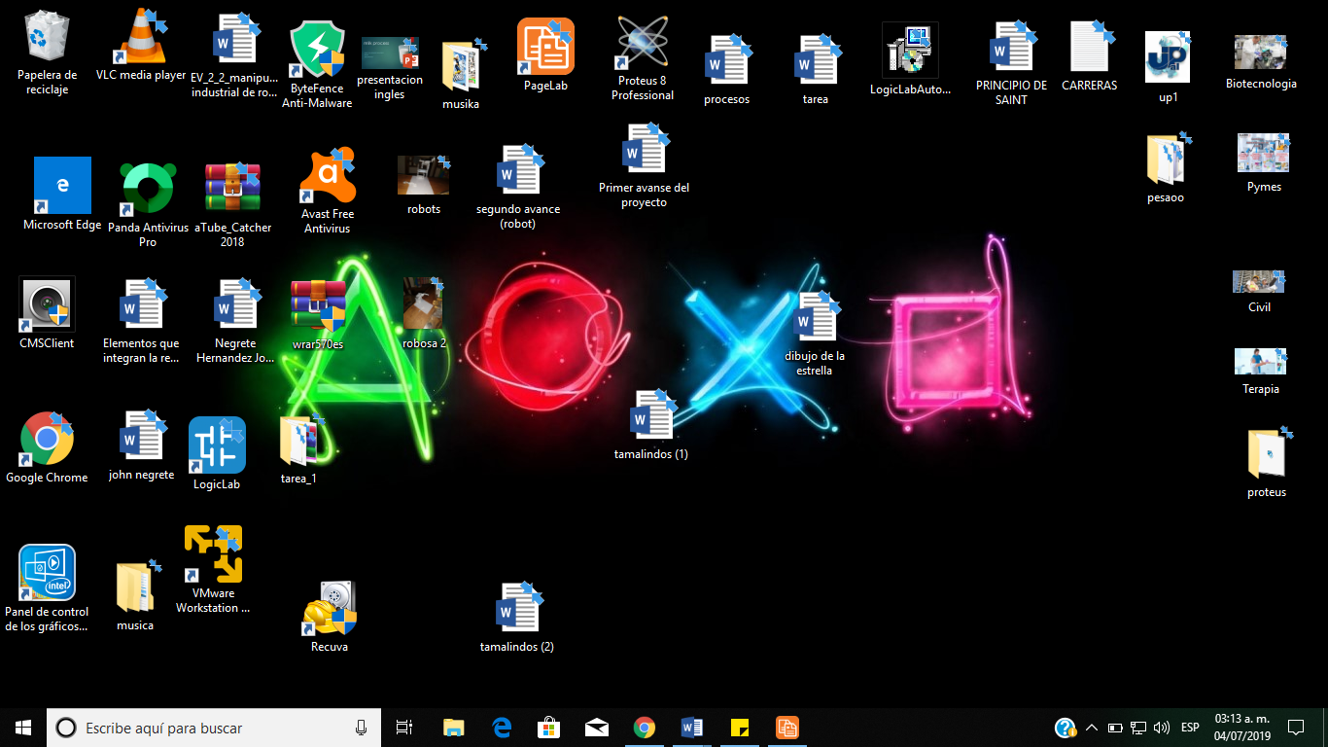

**pasos:**

* El primer paso es buscar paginas que se muestran en la imagen para poder agregar cualquier texto esta aplicación es muy parecía a visual BASIC

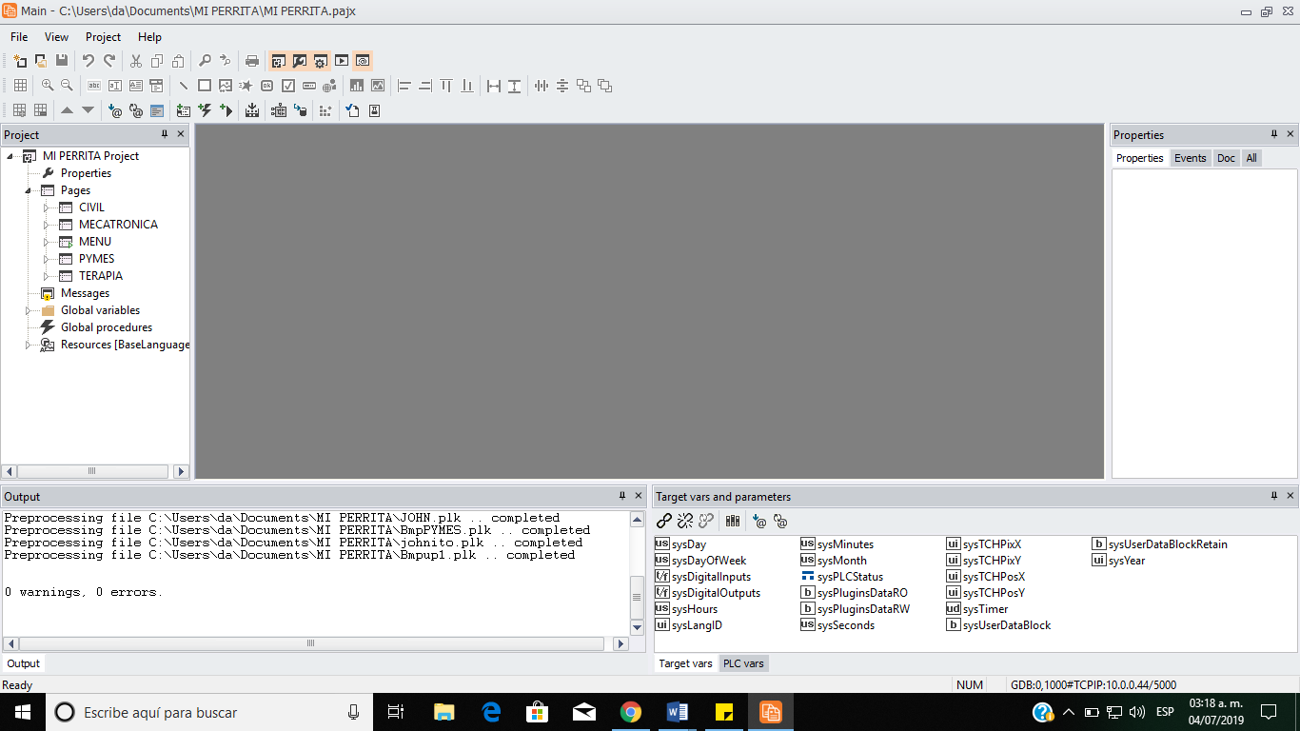

* Bueno en este caso yo utilice 5 paginas para poder hacer mi demostración de las carreras que tiene la upzmg
* Hice un menú para poder manejar las demás carreras con unos comandos y botones como se muestran en la siguiente imagen

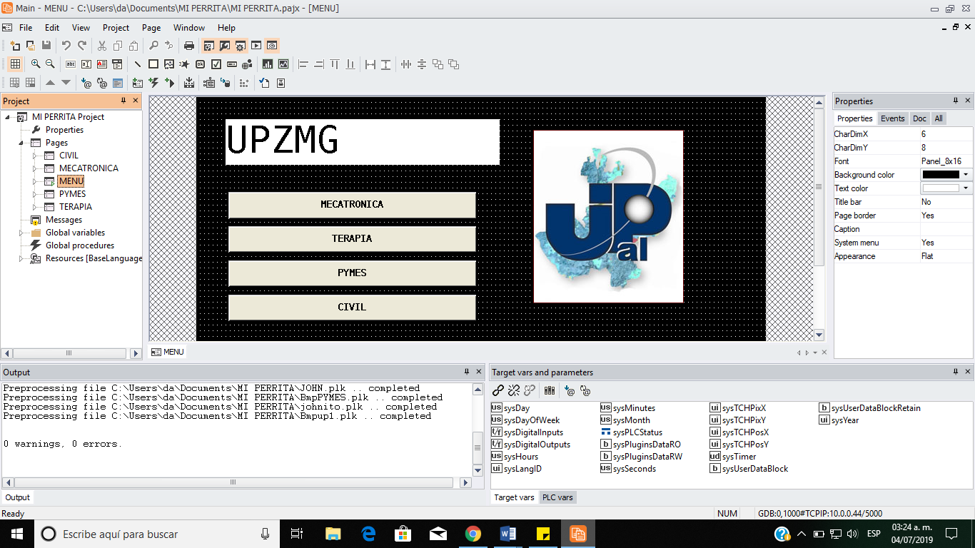

* Mecatrónica una de las carreras mas buenas de la universidad y no lo digo solo porque yo estudio eso si no por que abarca muchas ramas en la zona industrial bueno esto es lo que yo hice

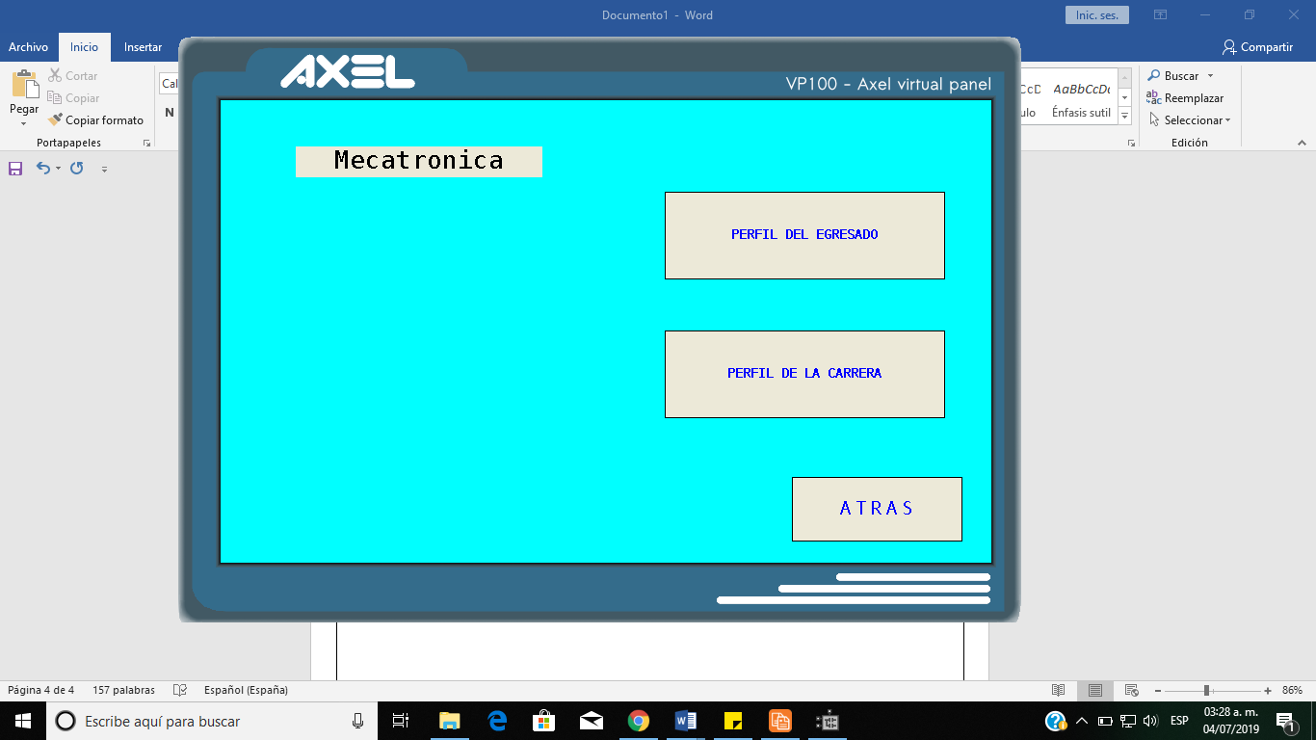

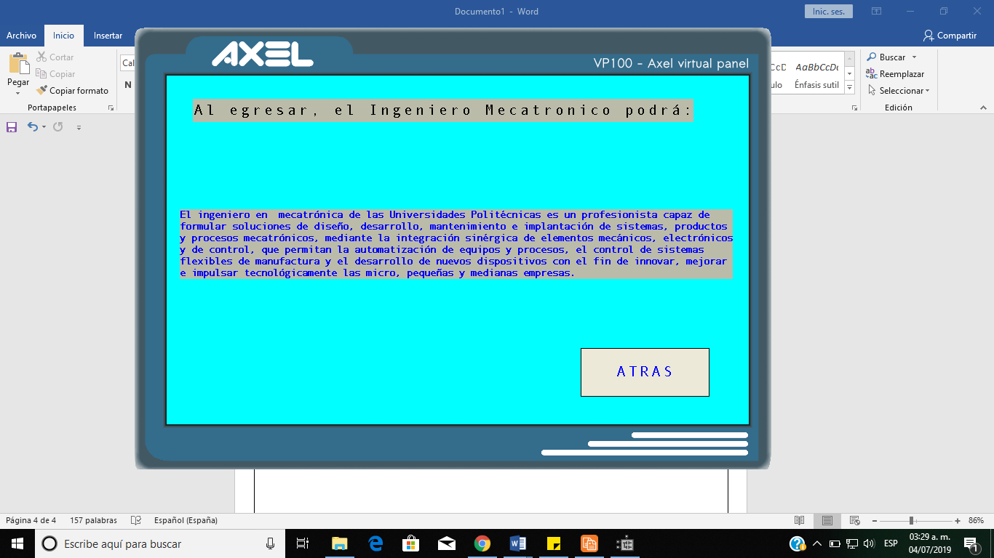

* Pymes

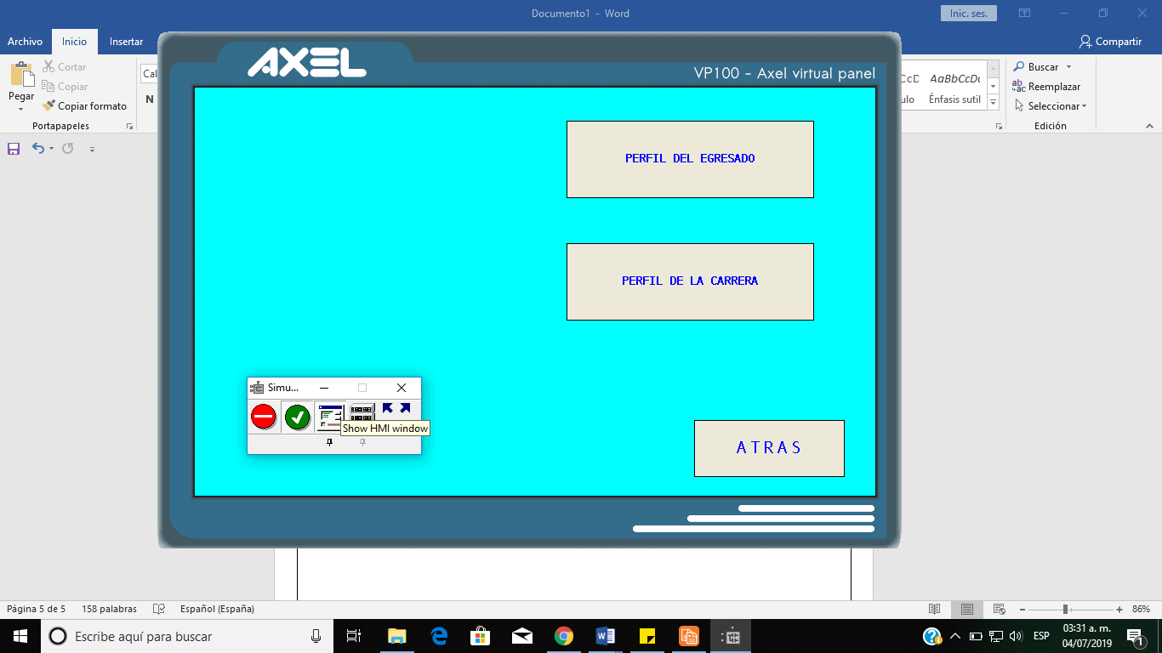

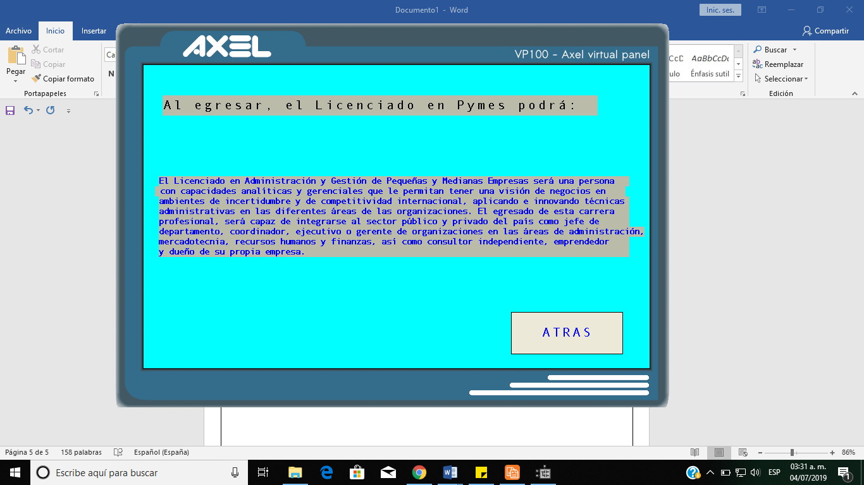

* Terapia física

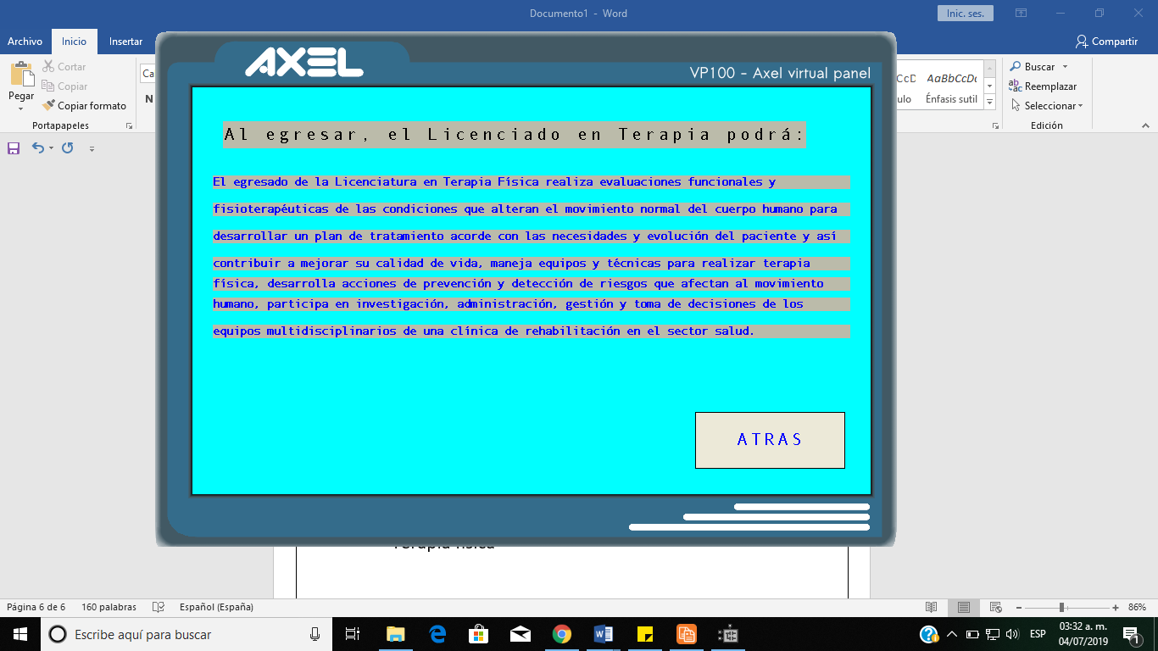

* Civil

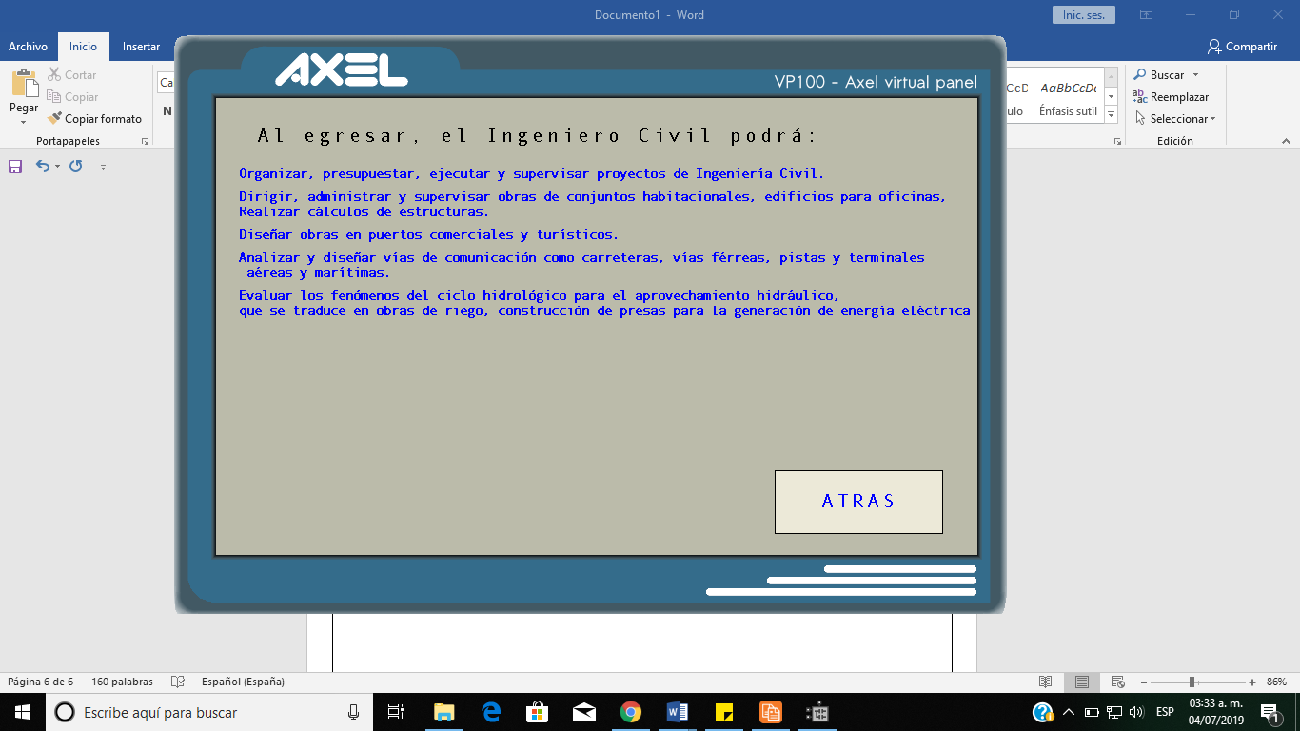

Conclusión:

Bueno de primero para mi fue un poco difícil ya que me mar acaba un error por algunos comandos que le metí, pero me dirijo con el profesor garabito y me mostro algunos puntos para que no pasara ese tipo de errores

Todos pusimos algunos botones para integrar y manejar desde el menú.